1. Mapping Use Case → Module
Use Case (Chức năng) | Module tương ứng
Đăng ký tài khoản | User Management
Đăng nhập | Authentication
Xem khóa học | Course Management
Làm bài quiz | Quiz Management
Xem kết quả | Result Management

2. Sơ đồ kiến trúc (chừa chỗ)
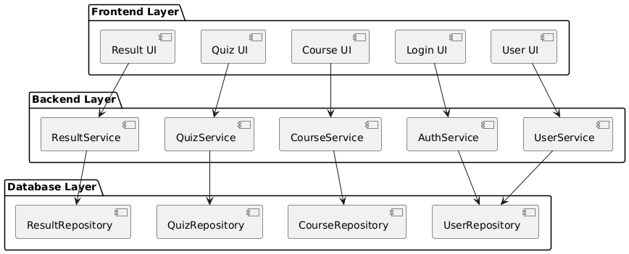3. Mô tả phân tầng và module
3.1. Frontend Layer (Tầng giao diện)
Hiển thị và nhận thao tác của người dùng.
Bao gồm các giao diện thuộc các module:
– User Management (form đăng ký, cập nhật thông tin)
– Authentication (form đăng nhập)
– Course Management (danh sách khóa học, xem chi tiết)
– Quiz Management (làm bài quiz)
– Result Management (xem kết quả)
Frontend chỉ gửi yêu cầu tới backend.
3.2. Backend Layer (Tầng xử lý nghiệp vụ)
Xử lý toàn bộ logic của hệ thống.
Các module trong tầng này gồm:
– User Management: Tạo tài khoản, chỉnh sửa thông tin
– Authentication: Xác thực đăng nhập, cấp token
– Course Management: Lấy danh sách khóa học, sắp xếp, tìm kiếm
– Quiz Management: Lấy câu hỏi, xử lý bài làm
– Result Management: Tính điểm, lưu kết quả, trả kết quả
Backend sử dụng module ở Data Layer để đọc/ghi dữ liệu.
3.3. Database Layer (Tầng truy cập dữ liệu)
Chứa các repository phục vụ lưu trữ:
– Thông tin người dùng
– Thông tin khóa học
– Bộ câu hỏi quiz
– Bài làm
– Kết quả
Tầng này chỉ truy vấn, không xử lý logic.

